La verdadera historia de los superhéroes :

Objectif : comprendre et parler d’événements au passé.
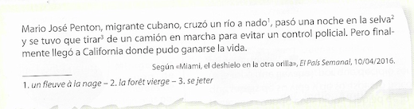
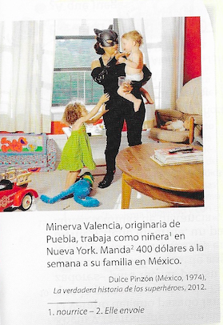
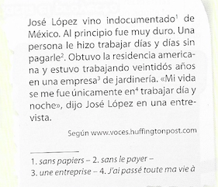
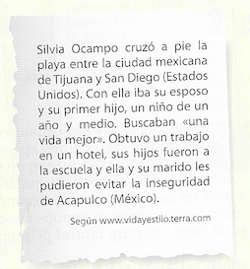

Lee los textos y responde :

* Répondez aux questions, en conjugant bien les verbes au passé-simple (voir la conjugaison en dessous).

- ¿De dónde se fue cada una de estas personas ? (d’où est partie chacune de ces personnes?)
....................................................................................................................

- ¿Qué pudieron hacer en Estados Unidos? (qu’est ce qu’ils ont pu faire aux Etats Unis?)
..................................................................................................................................................................................................................................................................................................................................................................................................
..................................................................................................................................................................................................................................................................................................................................................................................................

- Indica el punto común entre todas las personas . (Indique le point commun entre toutes ces personnes).

..................................................................................................................................................................................................................................................................................................................................................................................................

Leçon sur le passé-simple (= el pretérito indefinido):

Le passé simple est très employé en espagnol. Il annonce une action totalement achevée. Il se traduit la plupart du temps par du passé composé en français. Ej : Ayer acabó su tarea el primero (= Hier, il a terminé son devoir le premier).

Formation du passé simple
- é
-aste
- ó
- amos
- asteis
- aron
- í
-iste
- ió
- imos
- isteis
- ieron
→ Pour les verbes en -AR : → Pour les verbes en -ER et en -IR
Radical du verbe + terminaisons : Radical du verbe + terminaisons :

Exemple :

Bailar | Comer | Vivir
Bailé | Comí | Viví
Bailaste | Comiste | Viviste
Bailó | Comió | Vivió
Bailamos | Comimos | Vivimos
Bailasteis | Comisteis | Vivisteis
Bailaron | Comieron | Vivieron
- Quelques verbes sont irréguliers au passé simple :

Ser/Ir | Estar | Tener | Haber | Decir | Hacer | Poder | Venir
fui | estuve | tuve | hube | Dije | Hice | Pude | Vine
fuiste | estuviste | tuviste | hubiste | Dijiste | Hiciste | Pudiste | Viniste
fue | estuvo | tuvo | hubo | Dijo | Hizo | Pudo | Vino
fuimos | estuvimos | tuvimos | hubimos | Dijimos | Hicimos | Pudimos | Vinimos
fuisteis | estuvisteis | tuvisteis | hubisteis | Dijisteis | Hicistéis | Pudisteis | Vinisteis
fueron | estuvieron | tuvieron | hubieron | dieron | Hicieron | pudieron | vinieron

Ejercicio:

- Completa las frases con un verbo y da su infinitivo:

Fue Tuvo Buscó Fue hicieron Pudo estuvieron

a.La mujer …………………..que cruzar la frontera a pie…………………
b. El padre ………………………….evitar a sus hijos la inseguridad de México…………………….
c. El inmigrante cubano ……………………….una vida mejor………………………………..
d. Su hijo……………………………a la escuela………………………….
e. Personas………………………….trabajar al hombre en su empresa…………………………………..
f. Ellos………………………………trabajando veintidós años en EEUU.

- Crucigrama. Completa con los verbos siguientes en pretérito indefinido.
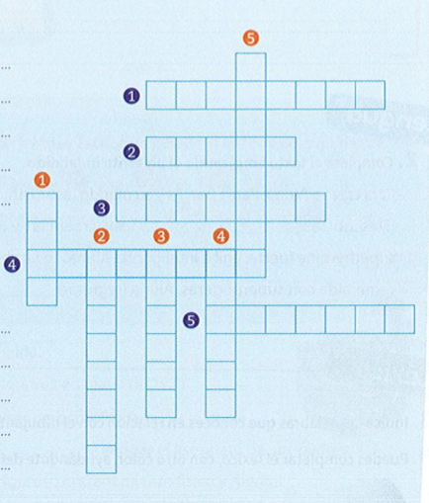
Horizontal:
- Poder, 3e pers.pl.
- Nacer, 3 pers.sg.
- Pasar, 3e pers. Pl.
- Vivir, 3e pers.pl.
- Trabajar, 3 pers. sg

Vertical:
- Tener, 1e pers.sg
- Venir, 3e pers. Pl.
- Estar, 3e pers.sg
- Obtener, 3e pers. Sg
- Hacer, 3e pers. Pl.

- Pour rappel: faîtes correctement cette activité de compréhension écrite. Cde notre chapitre sur “Nueva York”et s ‘il y a des mots que vous ne comprenez pas, n’hésitez pas à me demander sur Pronote via le papillon.

